ĐẠI HỌC QUỐC GIA THÀNH PHỐ HỒ CHÍ MINH

TRƯỜNG ĐẠI HỌC CÔNG NGHỆ THÔNG TIN

KHOA MẠNG MÁY TÍNH VÀ TRUYỀN THÔNG



**BÁO CÁO CUỐI KỲ**

**ĐỀ TÀI: THIẾT BỊ HỖ TRỢ TƯ THẾ NGỒI**

**MÔN: HỆ THỐNG NHÚNG VÀ MẠNG KHÔNG DÂY**

**HK2 NĂM HỌC 2022-2023**

**LỚP NT131.N21**

**

**Giáo viên hướng dẫn**: **LÊ ANH TUẤN**

**Thực hiện: NHÓM 5**

| **STT** | **Họ và tên** | **MSSV** |
| --- | --- | --- |
| 1 | Nguyễn Thị Kim Thùy | 20522004 |
| 2 | Thái Thị Nhung | 20521726 |

**HỒ CHÍ MINH, THÁNG 5 NĂM 2023**

**NHẬN XÉT CỦA GIẢNG VIÊN**

………………………………………………………………………………………………………………………………………………………………………………………………………………………………………………………………

……………………………………………………………………………………………………………………………………………………………………………………………………………………………………………………………………………………………………………………………………………………

………………………………………………………………………………………………………………………………………………………………………………………………………………………………………………………………

……………………………………………………………………………………………….…………………………………………………………………………

…………………………………………………………………………………………………………………………………………………………………………

…………………………………………………………………………………………………………………………………………………………………………

……………………………………………………………………………………

…………………………………………………………………………………………………………………………………………………………………………

……………………………………………………………………………………………………………………………………………………………………………………………………………………………………………………………………………………………………………………………………………………………………………………………………………………………………………………………………………………………………………………………………………………………………………………………………………………

*Ngày…Tháng…Năm 2023*

*Giảng viên chấm điểm*

**LỜI CẢM ƠN**

*“Để hoàn thành bài tập này, chúng em xin gửi lời cảm ơn chân thành đến:*

*Ban giám hiệu trường Đại Học Công nghệ thông tin Thành phố Hồ Chí Minh vì đã tạo điều kiện về cơ sở vật chất với hệ thống thư viện hiện đại, đa dạng các loại sách, tài liệu thuận lợi cho việc tìm kiếm, nghiên cứu thông tin.*

*Xin cảm ơn giảng viên bộ môn – GV. Lê Anh Tuấn đã giảng dạy tận tình, chi tiết để chúng em có đủ kiến thức và vận dụng chúng vào bài tập này.*

*Do chưa có nhiều kinh nghiệm làm đề tài cũng như những hạn chế về kiến thức, trong bài tiểu luận chắc chắn sẽ không tránh khỏi những thiếu sót. Rất mong nhận được sự nhận xét, ý kiến đóng góp, phê bình từ phía Thầy để bài tập cuối kỳ được hoàn thiện hơn.*

*Lời cuối cùng,chúng em xin kính chúc Thầy nhiều sức khỏe, thành công và hạnh phúc.”*

**BẢNG PHÂN CÔNG NHIỆM VỤ VÀ ĐÁNH GIÁ**

| **THÀNH VIÊN** | **PHÂN CÔNG NHIỆM VỤ** | **EMAIL** | **HOÀN THÀNH** |
| --- | --- | --- | --- |
| Nguyễn Thị Kim Thùy | - Quay demo  - Viết báo cáo word  - Thiết kế phần mềm  - Thuyết trình | 20522004@gm.uit.edu.vn | 100% |
| Thái Thị Nhung | - Làm PowerPoint  - Thiết kế phần cứng  - Quay demo  - Thuyết trình | 20521726@gm.uit.edu.vn | 100% |

**MỤC LỤC**

PHẦN I: GIỚI THIỆU 1

1. Lý do chọn đề tài 1

2. Lịch sử nghiên cứu 1

3. Mục tiêu nghiên cứu. 2

PHẦN II: CƠ SỞ LÝ THUYẾT 3

1. Công cụ sử dụng 3

1.1. Phần mềm Arduino IDE 3

1.2. Visual Studio Code 3

1.3. FireBase 3

2. Công nghệ được sử dụng 3

2.1. Ngôn ngữ Python 3

2.2. Ngôn ngữ C 4

3. Thiết bị được sử dụng 4

3.1. Cảm biến uốn cong 4

3.2. Arduino ESP32 5

3.3. Module cảm biến rung 6

3.4. Đai lưng 7

PHẦN III: PHÂN TÍCH THIẾT KẾ VÀ XÂY DỰNG HỆ THỐNG 8

1. Sơ đồ nối dây các linh kiện 8

2. Thiết kế phần mềm 9

2.1. Giới thiệu phần mềm 9

2.2. Chi tiết code giao diện 10

2.3. Chức năng phần mềm 11

PHẦN IV: THỰC NGHIỆM VÀ ĐÁNH GIÁ THIẾT BỊ 14

1. Phương pháp thực nghiệm 14

2. Hệ thống tự động xác định ngưỡng tư thế 14

PHẦN V: KẾT LUẬN VÀ HƯỚNG PHÁT TRIỂN 15

1. Kết quả 15

2. Kết luận 15

3. Hướng phát triển 15

TÀI LIỆU THAM KHẢO 16

PHỤ LỤC 17

# PHẦN I: GIỚI THIỆU

## Lý do chọn đề tài

Gù cột sống có thể xảy ra ở mọi lứa tuổi. Tuy nhiên, tình trạng này thường gặp ở tuổi thanh thiếu niên, giai đoạn xương phát triển nhanh chóng. Học sinh có độ tuổi từ 6 - 10 thường có ý thức và hành vi chưa tốt, cột sống lại đang trong quá trình phát triển mạnh. Gù cột sống có nhiều mức độ khác nhau, đường cong càng lớn, tình trạng bệnh càng nghiêm trọng. Trong phần lớn các trường hợp, chứng gù cột sống ở trẻ em gây ra ít ảnh hưởng và không cần điều trị. Đôi khi, bệnh nhân có thể phải đeo nẹp lưng hoặc tập các bài tập để cải thiện tư thế và tăng cường cột sống.

Ở lứa tuổi 10-20 tuổi là lứa tuổi đã có nhận thức về tư thế ngồi nhưng ngồi với tư thế xấu trong thời gian dài đã tạo nên thói quen từ đó rất khó thay đổi, sản phẩm sẽ giúp nhắc nhở và cảnh báo bằng động cơ rung, từ đó giúp hình thành lại thói quen mới, giúp người dùng cải thiện được độ cong của lưng.

Việc duy trì hành vi ngồi học và làm việc sai tư thế ở độ tuổi đó sẽ gây nên nhiều hệ lụy xấu sau này, trong trường hợp nghiêm trọng hơn, tình trạng gù cột sống có thể gây đau đớn, làm biến dạng cột sống đáng kể và dẫn đến các rối loạn về hô hấp. Người bị gù cột sống nặng có thể cần phải phẫu thuật để giúp giảm mức độ cong cột sống quá mức và cải thiện các triệu chứng vận động.

Do vậy, tính cấp thiết của thiết bị có khả năng hỗ trợ cải thiện tư thế ngồi hiệu quả là vô cùng lớn.

## Lịch sử nghiên cứu

Hiện tại trên thị trường đã có một số thiết bị hỗ trợ cải thiện tư thế ngồi với 2 loại chính: Cơ học và điện tử. Theo nghiên cứu của nhóm và phản hồi của các đối tượng đã từng trải nghiệm sản phẩm trên thị trường.

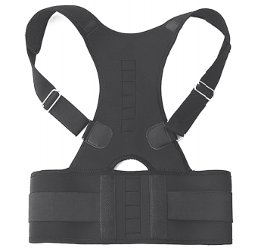

*Hình: Đai chống gù lưng cơ học*

Đai cơ học không có khả năng cải thiện hành vi, người đeo bị lệ thuộc hoàn toàn vào sự hỗ trợ lực của đai, khi đeo tạo cảm giác khó chịu, đau đớn.

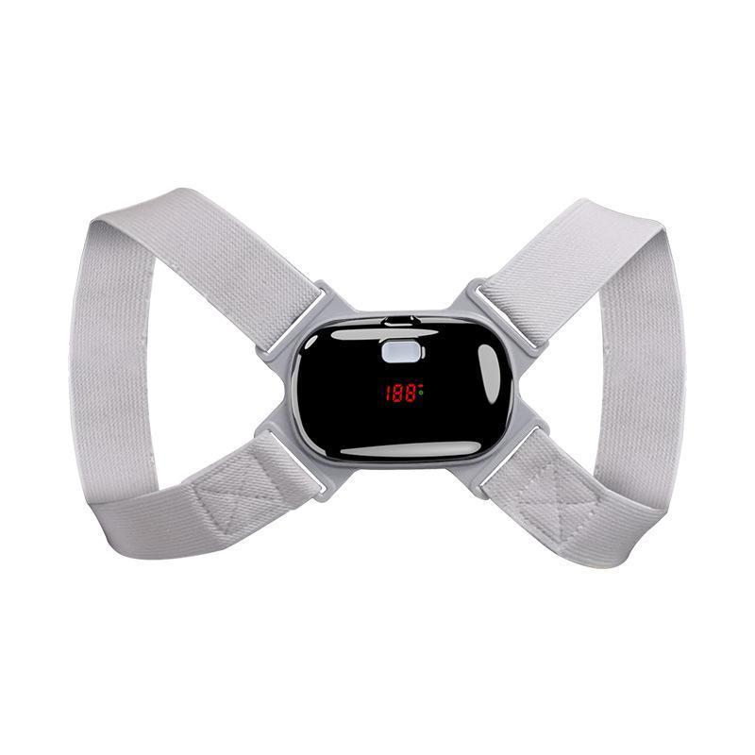

*Hình: Đai chống gù lưng điện tử*

Đai điện tử mặc dù có thể cải thiện hành vi nhưng độ chính xác chưa cao do sử dụng cảm biến góc nghiêng để đo tương quan độ cong giữa đốt sống thắt lưng và đốt sống ngực, đo tương quan cũng không thể thu thập dữ liệu độ cong để đánh giá khả năng cải thiện cột sống.

Với các lí do trên, nhóm nghiên cứu đã quyết định chọn đề tài **“Thiết bị hỗ trợ cải thiện tư thế ngồi dành cho học sinh sinh viên”** làm đề tài cho đồ án cuối kỳ môn học Hệ thống nhúng và mạng không dây.

## Mục tiêu nghiên cứu.

Nghiên cứu tạo ra thiết bị hỗ trợ cải thiện tư thế ngồi giúp phòng ngừa một số bệnh cột sống và mắt ở học sinh, sinh viên.

# PHẦN II: CƠ SỞ LÝ THUYẾT

## Công cụ sử dụng

### Phần mềm Arduino IDE

Arduino IDE là một phần mềm mã nguồn mở chủ yếu được sử dụng để viết và biên dịch mã vào module Arduino. Đây là một phần mềm Arduino chính thức, giúp cho việc biên dịch mã trở nên dễ dàng mà ngay cả một người bình thường không có kiến thức kỹ thuật cũng có thể làm được.

Nó có các phiên bản cho các hệ điều hành như MAC, Windows, Linux và chạy trên nền tảng Java đi kèm với các chức năng và lệnh có sẵn đóng vai trò quan trọng để gỡ lỗi, chỉnh sửa và biên dịch mã trong môi trường.

Có rất nhiều các module Arduino như Arduino Uno, Arduino Mega, Arduino Leonardo, Arduino Micro và nhiều module khác. Mỗi module chứa một bộ vi điều khiển trên bo mạch được lập trình và chấp nhận thông tin dưới dạng mã. Mã chính, còn được gọi là sketch, được tạo trên nền tảng IDE sẽ tạo ra một file Hex, sau đó được chuyển và tải lên trong bộ điều khiển trên bo.

Môi trường IDE chủ yếu chứa hai phần cơ bản: Trình chỉnh sửa và Trình biên dịch, phần đầu sử dụng để viết mã được yêu cầu và phần sau được sử dụng để biên dịch và tải mã lên module Arduino. Môi trường này hỗ trợ cả ngôn ngữ C và C ++.

### Visual Studio Code

Visual Studio Code là ứng dụng cho phép biên tập, soạn thảo các đoạn code để hỗ trợ trong quá trình thực hiện xây dựng, thiết kế website một cách nhanh chóng. Visual Studio Code hay còn được viết tắt là VS Code. Trình soạn thảo này vận hành mượt mà trên các nền tảng như Windows, macOS, Linux. Hơn thế nữa, VS Code còn cho khả năng tương thích với những thiết bị máy tính có cấu hình tầm trung vẫn có thể sử dụng dễ dàng.

Visual Studio Code hỗ trợ đa dạng các chức năng Debug, đi kèm với Git, có Syntax Highlighting. Đặc biệt là tự hoàn thành mã thông minh, Snippets, và khả năng cải tiến mã nguồn. Nhờ tính năng tùy chỉnh, Visual Studio Code cũng cho phép các lập trình viên thay đổi Theme, phím tắt, và đa dạng các tùy chọn khác. Mặc dù trình soạn thảo Code này tương đối nhẹ, nhưng lại bao gồm các tính năng mạnh mẽ.

### FireBase

Firebase là một nền tảng giúp phát triển các ứng dụng di động trong web. Bên cạnh đó, Firebase còn được hiểu là một dịch vụ cơ sở dữ liệu hoạt động trên nền tảng đám mây cloud với hệ thống máy chủ mạnh mẽ của Google.

Firebase chứa cơ sở dữ liệu mang đến khả năng code nhanh và thuận tiện hơn. Lập trình viên có thể dễ dàng lập trình ứng dụng bằng cách đơn giản hóa các thao tác với cơ sở dữ liệu sẵn có.

## Công nghệ được sử dụng

### Ngôn ngữ Python

Python là một ngôn ngữ lập trình bậc cao cho các mục đích lập trình đa năng, do Guido van Rossum tạo ra và lần đầu ra mắt vào năm 1991. Python được thiết kế với ưu điểm mạnh là dễ đọc, dễ học và dễ nhớ. Python là ngôn ngữ có hình thức rất sáng sủa, cấu trúc rõ ràng, thuận tiện cho người mới học lập trình và là ngôn ngữ lập trình dễ học; được dùng rộng rãi trong phát triển trí tuệ nhân tạo. Cấu trúc của Python còn cho phép người sử dụng viết mã lệnh với số lần gõ phím tối thiểu. Python hoàn toàn tạo kiểu động và dùng cơ chế cấp phát bộ nhớ tự động; do vậy nó tương tự như Perl, Ruby, Scheme, Smalltalk, và Tcl. Python được phát triển trong một dự án mã mở, do tổ chức phi lợi nhuận Python Software Foundation quản lý.

Ban đầu, Python được phát triển để chạy trên nền Unix. Nhưng rồi theo thời gian, Python dần mở rộng sang mọi hệ điều hành từ MS-DOS đến Mac OS, OS/2, Windows, Linux và các hệ điều hành khác thuộc họ Unix. Python luôn được xếp hạng vào những ngôn ngữ lập trình phổ biến nhất.

## Ngôn ngữ C

C là một ngôn ngữ lập trình phổ biến nhất thế giới, là ngôn ngữ đơn giản và linh hoạt khi sử dụng. Nó là một ngôn ngữ lập trình có cấu trúc độc lập và được sử dụng rộng rãi để viết các ứng dụng, hệ điều hành như Windows và nhiều chương trình phức tạp khác như Oracle database, Git, Python Interpreter,…

Ngoài ra, rất nhiều lập trình viên khi học lập trình C đều ví C là “ngôn ngữ mẹ”. Bởi C là cơ sở, nền tảng cho các ngôn ngữ khác và nếu lập trình viên học lập trình C giỏi thì các ngôn ngữ khác như C++, C#, Java đều có thể chinh phục dễ dàng.

## Thiết bị được sử dụng

### Cảm biến uốn cong

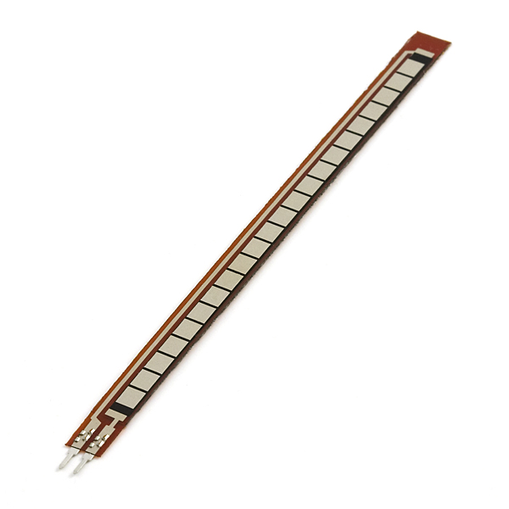

*Hình: Cảm biến uốn cong*

Cảm biến uốn cong là một loại cảm biến có khả năng thay đổi nội trở khi bị uốn cong. Cảm biến được đặt trong đai có khả năng uốn cong linh hoạt theo chuyển động của các đốt sống, sự uốn cong linh hoạt đó tạo ra các giá trị điện trở đặc trưng tương ứng với các tư thế ngồi. Qua các giá trị điện trở đặc trưng, thiết bị có thể dễ dàng xác định được tư thế ngồi của người sử dụng.

*Hình: Mạch đọc điện áp đầu ra của cảm biến uốn cong*

Giá trị biến thiên điện trở sẽ mất tuyến tính nếu độ cong quá lớn (> 45 độ). Độ cong của đốt sống thắt lưng chuyển động không nhiều nên vẫn đảm bảo mối liên hệ giá trị giữa độ cong đốt sống với điện trở cảm biến.

### Arduino ESP32

*Hình: Arduino ESP32*

ESP32 là một series các vi điều khiển trên một vi mạch giá rẻ, năng lượng thấp có hỗ trợ WiFi và dual-mode Bluetooth (tạm dịch: Bluetooth chế độ kép). Dòng ESP32 sử dụng bộ vi xử lý Tensilica Xtensa LX6 ở cả hai biến thể lõi kép và lõi đơn, và bao gồm các công tắc antenna tích hợp, RF balun, bộ khuếch đại công suất, bộ khuếch đại thu nhiễu thấp, bộ lọc và module quản lý năng lượng. ESP32 được chế tạo và phát triển bởi Espressif Systems, một công ty Trung Quốc có trụ sở tại Thượng Hải, và được sản xuất bởi TSMC bằng cách sử dụng công nghệ 40 nm. ESP32 là sản phẩm kế thừa từ vi điều khiển ESP8266.

Các tính năng của ESP32 bao gồm:

* Bộ xử lý:
* CPU: Bộ vi xử lý Xtensa lõi kép (hoặc lõi đơn) 32-bit LX6, hoạt động ở tần số 240 MHz (160 MHz cho ESP32-S0WD và ESP32-U4WDH) và hoạt động ở tối đa 600 MIPS (200 MIPS với ESP32-S0WD/ESP32-U4WDH)
* Bộ đồng xử lý (co-processor) công suất cực thấp (Ultra low power, viết tắt: ULP) hỗ trợ việc đọc ADC và các ngoại vi khi bộ xử lý chính (main processor) vào chế độ deep sleep.
* Hệ thống xung nhịp:[7] CPU Clock, RTC Clock và Audio PLL Clock
* Bộ nhớ nội:[4]
* 448 KB bộ nhớ ROM cho việc booting và các tính năng lõi
* 520 KB bộ nhớ SRAM trên chip cho dữ liệu và tập lệnh
* Kết nối không dây:
* Wi-Fi: 802.11 b/g/n
* Bluetooth: v4.2 BR/EDR và BLE (chia sẻ sóng vô tuyến với Wi-Fi)
* 34 GPIO pad vật lý với các ngoại vi:
* ADC SAR 12 bit, 18 kênh
* DAC 2 × 8-bit
* 10 cảm biến cảm ứng (touch sensor) (GPIO cảm ứng điện dung)
* 3 SPI (SPI, HSPI và VSPI) hoạt động ở cả 2 chế độ master/slave.
* Module ESP32 hỗ trợ 4 ngoại vi SPI với SPI0 và SPI1 kết nối đến bộ nhớ flash của ESP32 còn SPI2 và SPI3 tương ứng với HSPI và VSPI.
* 2 I²S
* 2 I²C, hoạt động được ở cả chế độ master và slave, với chế độ Standard mode (100 Kbit/s) và Fast mode (400 Kbit/s). Hỗ trợ 2 chế độ định địa chỉ là 7-bit và 10-bit. Các GPIO đều có thể được dùng để triển khai I²C.
* 3 UART (UART0, UART1, UART2) với tốc độ lên đến 5 Mbps
* SD/SDIO/CE-ATA/MMC/eMMC host controller
* SDIO/SPI slave controller
* Ethernet MAC interface cho DMA và IEEE 1588 Precision Time Protocol (tạm dịch: Giao thức thời gian chính xác IEEE 1588)
* CAN bus 2.0
* Bộ điều khiển hồng ngoại từ xa (TX/RX, lên đến 8 kênh)
* PWM cho điều khiển động cơ
* LED PWM (lên đến 16 kênh)
* Cảm biến hiệu ứng Hall
* Bộ tiền khuếch đại analog công suất cực thấp (Ultra low power analog pre-amplifier)
* Bảo mật:
* Hỗ trợ tất cả các tính năng bảo mật chuẩn IEEE 802.11, bao gồm WFA, WPA/WPA2 và WAPI.
* Secure boot (tạm dịch: khởi động an toàn)
* Mã hóa flash
* 1024-bit OTP, lên đến 768-bit cho khách hàng
* Tăng tốc mã hóa phần cứng: AES, SHA-2, RSA, elliptic curve cryptography (ECC, tạm dịch: mật mã đường cong eclipse), trình tạo số ngẫu nhiên (random number generator, viết tắt: RNG)
* Quản lý năng lượng:
* Hỗ trợ 5 chế độ hoạt động với mức tiêu thụ năng lượng khác nhau: Active, Modem­-sleep, Light-­sleep, Deep-­sleep và Hibernation
* Bộ ổn áp nội với điện áp rơi thấp (internal low-dropout regulator)
* Miền nguồn riêng (individual power domain) cho RTC
* Trở lại hoạt động từ ngắt GPIO, timer, đo ADC, ngắt với cảm ứng điện dung

### Module cảm biến rung

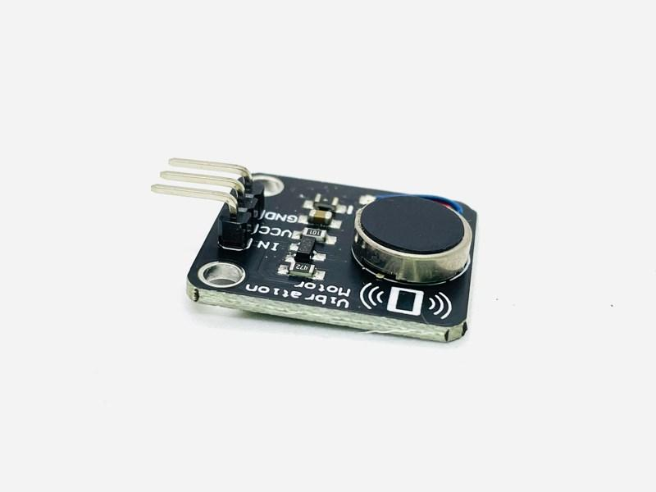

*Hình: Module cảm biến rung*

Vibration Motor 1027 được sử dụng để tạo các rung động báo hiệu hoặc tương tác với cơ thể trong một số ứng dụng khác nhau, mạch được tích hợp IC điều khiển công suất Mosfet giúp an toàn khi điều khiển.

Thông số kỹ thuật:

* Điện áp sử dụng: 3~5.3VDC
* Tích hợp Mosfet Driver.
* Tốc độ: 9000 rpm
* Kích thước: 21 x 30mm

### Đai lưng

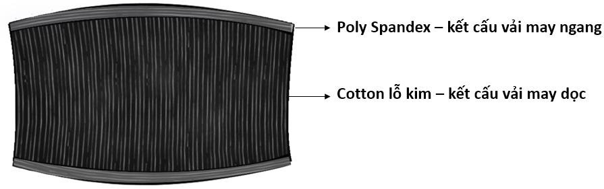

*Hình: Mô phỏng hình ảnh kết cấu và chất liệu vải của đai*

Đai lưng được làm từ vải Spandex hay còn gọi là: Elastane, Lycra, Elastane,… Đây là một loại vải có độ đàn hồi cao nhất trong đặc biệt khi kết hợp thêm với sợi cotton, có thể kéo dài hơn 5 lần kích cỡ ban đầu. Spandex được tạo nên từ 1 chuỗi polyme dài gọi là Polyurethane. Và Polyme sẽ được chuyển thành sợi thông qua quá trình kéo khô vì vậy đã tạo nên loại vải Poly Spandex như hiện nay. Poly Spandex được pha trộn giữa Polyester và Spandex. Ưu điểm của loại vải này là khả năng co giãn tốt, tính thẩm mỹ cao, thoáng khí tuyệt vời, nhờ đó mang lại cảm giác thoải mái cho người sử dụng.

# PHẦN III: PHÂN TÍCH THIẾT KẾ VÀ XÂY DỰNG HỆ THỐNG

## Sơ đồ nối dây các linh kiện

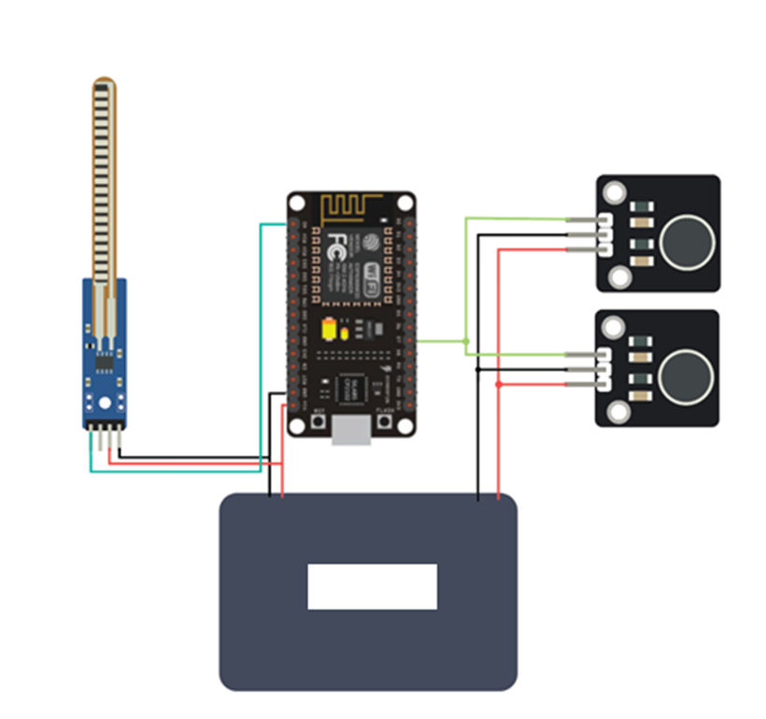

*Hình: Sơ đồ nối dây các linh kiện trong thiết bị*

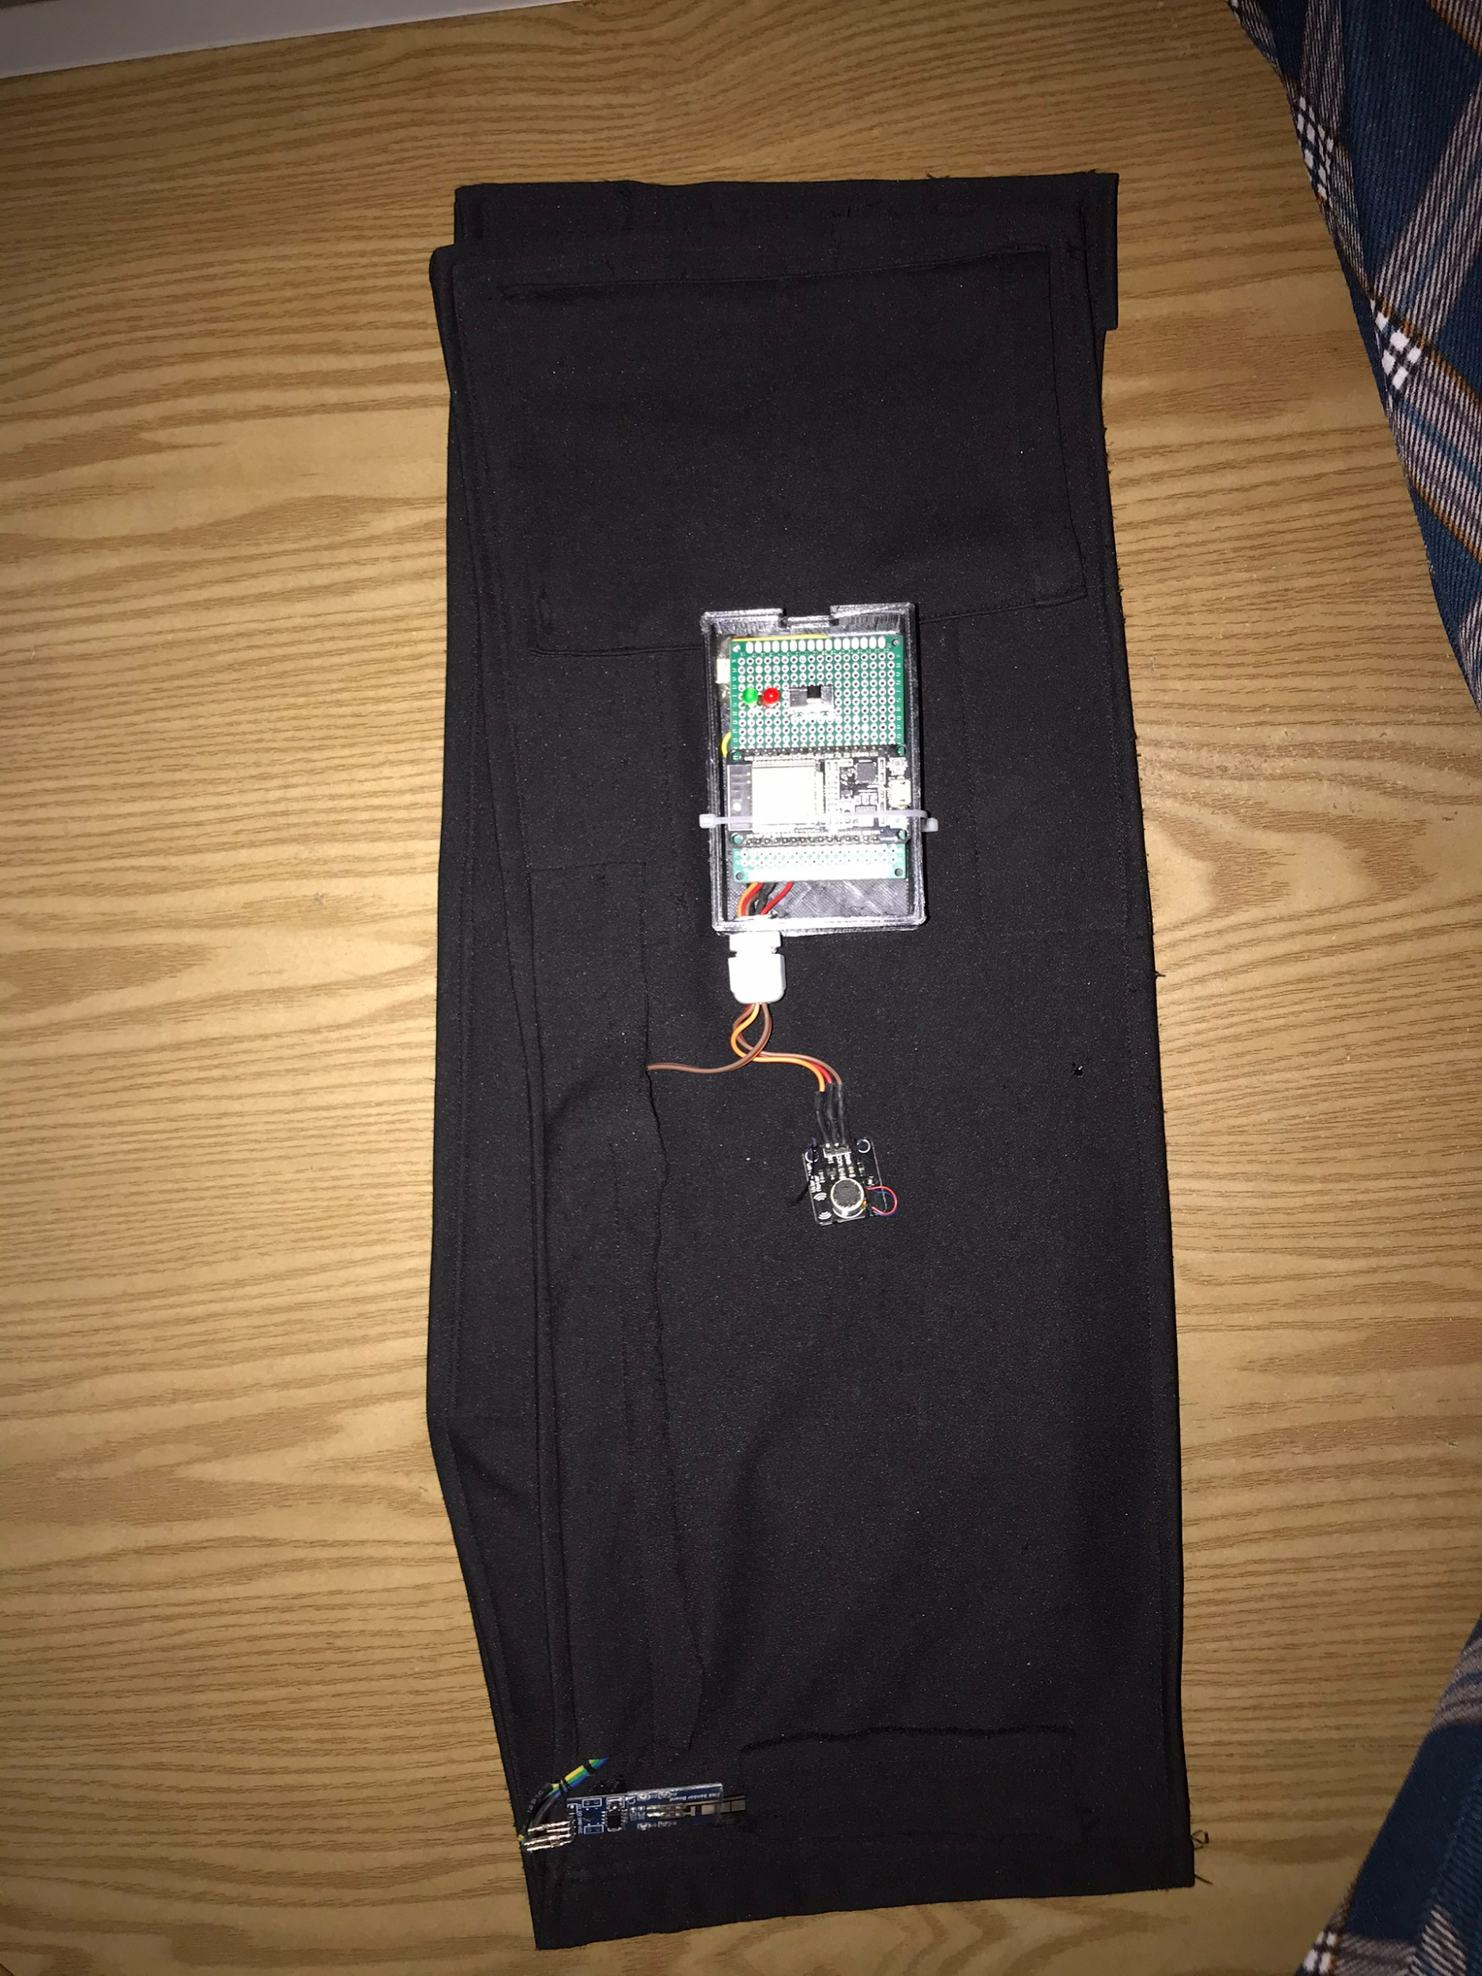

*Hình: Đai khi đã được nối mạch và lắp ráp*

*Hình: Mô phỏng các thiết bị trong đai lưng và vị trí đai lưng khi đeo*

Các linh kiện được cung cấp năng lượng thông qua nguồn điện trực tiếp hoặc pin dự phòng (đai có thiết kế chỗ để pin dự phòng). Vi điều khiển nhận tín hiệu Analog từ cảm biến uốn cong và được gửi dữ liệu lên Firebase. Dựa vào giá trị tín hiệu Analog thu được, ESP32 sẽ điều khiển bật tắt module rung theo các giá trị đã được lập trình sẵn. Nó cũng có vai trò trao đổi dữ liệu với firebase từ đó giúp phần mềm tính ra được các thông số cần thiết cho người dùng.

## Thiết kế phần mềm

*Hình: Hình ảnh giao diện phần mềm*

### 2.1. Giới thiệu phần mềm

Phần mềm được thiết kế dành cho các máy tính windows và được viết ra bằng ngôn ngữ python, phần mềm giúp nhóm tác giả có thể lấy ra được các giá trị như độ cong trung bình của lưng từ thiết bị phần cứng, tỷ lệ ngồi đúng tư thế của người dùng từ đó đưa ra được độ tin cậy của sản phẩm.

Phần mềm cũng giúp người dùng biết được tỷ lệ ngồi đúng của bản thân.

### 2.2. Chi tiết code giao diện

*Hình: Sử dụng thư viện PyQt5 để xây dựng giao diện*

*Hình: Button bật/tắt thiết bị*

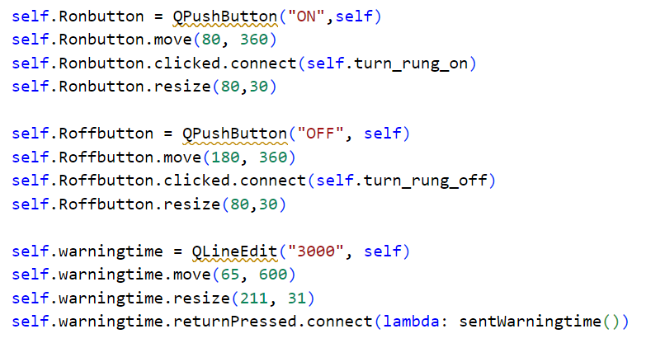

*Hình: Button bật/tắt chế độ rung nhắc nhở*

*Hình: Dùng QlineEdit để nhập thời gian cảnh báo/thời gian lấy mẫu/ID người dùng*

### 2.3. Chức năng phần mềm

* Phần mềm có chức năng hiển thị đồ thị độ cong theo thời gian sử dụng.
* Tính toán các giá trị cần thiết như thời gian sử dụng, tỷ lệ ngồi đúng tư thế.
* Tắt bật thiết bị cũng như chức năng rung cảnh báo.
* Lưu trữ tên, cũng như các giá trị của người sử dụng.
* Lấy hoặc cập dữ liệu lên database.

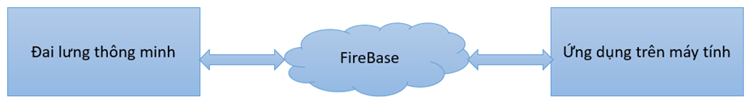

*Hình: Mô hình truyền thông giữa phần cứng và phần mềm*

#### 2.3.1. Thông tin người sử dụng



*Hình: Khung thông tin người sử dụng*

Người dùng trước khi sử dụng sẽ điền ID của người dùng vào, hệ thống sẽ hiển thị tên, thời gian đã sử dụng và tỷ lệ ngồi đúng tư thế của người đó lên khung thông tin.

* Thời gian đã sử dụng là tổng thời gian người đó dùng thiết bị
* Tỷ lệ ngồi đúng tư thế được tính bằng cách lấy thời gian người đó ngồi đúng tư thế chia cho tổng thời gian đã sử dụng

#### 2.3.2. Cài đặt hệ thống

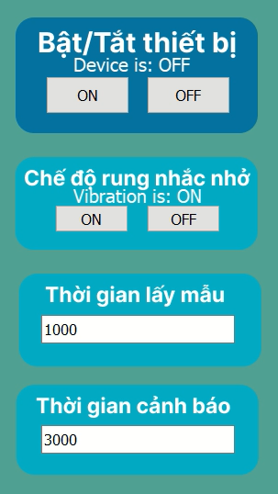

*Hình: Bảng thông số cài đặt*

Bảng thông số giúp người dùng tinh chỉnh được các thông số của hệ thống, sau khi tinh chỉnh các giá trị được tự động cập nhật lên firebase và được phần cứng lấy dữ liệu về và cài đặt lúc sản phẩm hoạt động.

* Thiết bị được bật tắt bằng app khi ở chế độ online.
* Thiết bị có thể tắt bật chế độ rung từ đó giúp lấy thông số về lưng của người dùng trước và sau khi sử dụng sản phẩm một cách khách quan nhất.
* Thời gian lấy mẫu là thời gian người dùng cài đặt để sau mỗi thời gian đó hệ thống sẽ cập nhật giá trị và được tính bằng mili giây.
* Thời gian cảnh báo là khoảng thời gian nếu người dùng ngồi sai tư thế, thì cảm biến rung sẽ cảnh báo về cho người dùng.

#### 2.3.3. Đồ thị hiển thị giá trị độ cong theo thời gian.

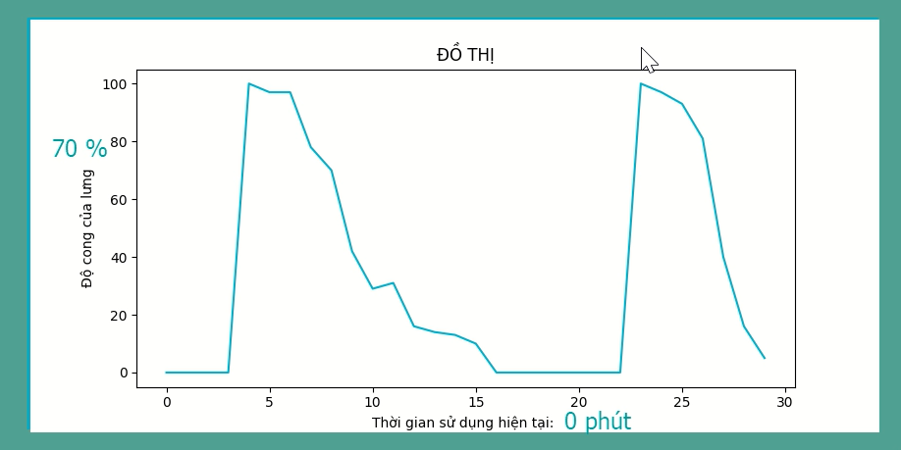

*Hình: Đồ thị biểu thị độ cong theo thời gian*

Đồ thị hiển thị giá trị độ cong của người dùng và thời gian. Được cập nhật Realtime thông qua Firebase Realtime Database.

Trục đứng hiển thị độ cong theo và được quy ước giá trị càng lớn thì ngồi càng cong. Độ cong được tính bằng cách lấy tỉ lệ điện áp đầu ra của cảm biến và được đổi về thang 0-100. “70%” trên đồ thị là giá trị hiển thị tỷ lệ ngồi đúng của người dùng đó kể từ khi bắt đầu sử dụng sản phẩm.

Trục ngang thể hiện thời gian sử dụng sản phẩm, tính bằng giây. Khi người dùng sử dụng trên 60s thì “Thời gian sử dụng hiện tại” sẽ nhảy lên phút.

# PHẦN IV: THỰC NGHIỆM VÀ ĐÁNH GIÁ THIẾT BỊ

## 1. Phương pháp thực nghiệm

Nhóm tiến hành trải nghiệm thiết bị trên một số người nhằm lấy số liệu và kiểm tra hiệu quả hoạt động. Những đối tượng này thuộc độ tuổi trẻ (19-21 tuổi), ý thức hành vi chưa tốt, cột sống đang trong quá trình phát triển mạnh và có đường liên kết thần kinh tạm thời tốt trong việc hình thành các thói quen.

Thiết bị được đánh giá thông qua 2 tiêu chí chính (2 tiêu chí đầu đánh giá thông qua dữ liệu thu thập của thiết bị, tiêu chí còn lại khảo sát qua phiếu):

**- Thời gian ngồi ở mức tư thế tốt:** Được tính dựa trên tổng thời gian giữ được mức tư thế tốt trước và sau khi sử dụng.

**- Khả năng cải thiện độ cong của lưng khi ngồi:** Được tính dựa trên giá trị điện trở trung bình theo độ cong của cảm biến trước và sau khi sử dụng.

## 2. Hệ thống tự động xác định ngưỡng tư thế

Quá trình lấy giá trị tư thế ngồi bằng cách người dùng ngồi thẳng trước khi sử dụng, hệ thống sẽ lấy giá trị và đặt cho nó là tư thế tốt, và giá trị đó được lưu vào chương trình khi thiết bị hoạt động và lấy mẫu, từ đó ta xác định được ngưỡng tư thế của người dùng.

Qua đó sản phẩm cũng phù hợp với đại đa số người dùng, từ trẻ em đến người lớn.

# PHẦN V: KẾT LUẬN VÀ HƯỚNG PHÁT TRIỂN

## Kết quả

Nhóm đã nghiên cứu và phát triển thành công thiết bị. Qua quá trình thực nghiệm, thiết bị hoạt động ổn định và có độ tin cậy xử lý cao:

* **Cải thiện thời gian ngồi ở mức tư thế tốt:** Sản phẩm có chức năng rung nhắc nhở khiến người dùng ngồi đúng tư thế trong quá trình sử dụng sản phẩm, từ đó giúp người dùng thay đổi thói quen trong khi ngồi, tăng thời gian ngồi đúng tư thế lên nhiều lần.
* **Cải thiện độ cong của lưng khi ngồi:** Sản phẩm giúp thay đổi được thói quen khi ngồi của người dùng và cũng giúp người dùng tập trung hơn đỡ buồn ngủ hơn và giảm thiểu các bệnh liên quan đến cột sống.
* **Mức độ thoải mái khi sử dụng:** Do được làm từ vải Poly Spandex nên người dùng không có cảm giác nóng bức, bí hơi, cảm giác bị đè nén, cảm giác siết chặt.
* **Hệ thống tự động lấy và tối ưu ngưỡng giá trị:** Nhóm đã xây dựng thành công hệ thống tự lấy giá trị khi khởi động sản phẩm, từ đó đai sẽ phù hợp với tất cả mọi người mà không cần tài thông số trước khi sử dụng.

## Kết luận

* **Ưu điểm:** Thiết bị đã chứng minh được khả năng hỗ trợ cải thiện tư thế ngồi ở học sinh và sinh viên thông qua kết quả nghiên cứu, giúp phòng ngừa một số bệnh cột sống và mắt. Giải pháp đo trực tiếp độ cong đốt sống thắt lưng thông qua cảm biến uốn cong là giải pháp đo tư thế mới, khoa học và đáng tin cậy. Ngoài tính mới ở giải pháp đo, thiết bị còn có khả năng tự điều chỉnh ngưỡng giá trị tư thế khi cột sống phát triển, hình thành đường cong và đánh giá khả năng cải thiện độ cong theo thời gian sử dụng qua máy tính.
* **Nhược điểm:** Tuy nhiên, do đai lưng được làm từ vải khá mỏng cảm biến uốn cong có thể bị cong trong quá trình sử dụng gây ra kết quả không chính xác.

Trong tương lai, nhóm nghiên cứu sẽ tiếp tục phát triển và hoàn thiện thiết bị, sẵn sàng đưa thiết bị vào ứng dụng đại trà.

## Hướng phát triển

Trong tương lai thiết bị có thể sử dụng chất liệu vải có độ thoáng mát cao hơn, tăng độ thoải mái cho người sử dụng. Tốc độ phản hồi của sản phẩm sẽ có tốc độ cao hơn.

Ứng dụng cho thiết bị sẽ được phát triển trên đa nền tảng và được truy cập bằng bất cứ thiết bị nào.

# TÀI LIỆU THAM KHẢO

**[1].** Trương Đình Nhơn, Phạm Quang Huy (2018). *Vi điều khiển và ứng dụng. Hướng dẫn sử dụng Arduino,* NXB Thanh Niên, Hà Nội.

**[2].** Trần Thu Hà, Đỗ Văn Thắng (2016). *Giáo trình điện tử cơ bản,* NXB Đại học Quốc gia, Tp. HCM.

**[3].** Tống Đình Quỳ (2007). *Giáo trình xác suất thống kê,* NXB Bách khoa, Hà Nội

**[4].** Nhật Minh (2019). Tác hại của việc ngồi sai tư thế khi làm việc [trực tuyến], truy cập 25/04/2023 tại: <<https://soyte.namdinh.gov.vn/home/hoat-dong-nganh/giao-duc-suc-khoe/tac-hai-cua-viec-ngoi-sai-tu-the-khi-lam-viec-1178>>.

**[5].** Liên Châu (2020). Chuyên gia khuyến cáo thời điểm “vàng” điều trị gù, vẹo cột sống [trực tuyến], truy cập 19/04/2023 tại: <<https://thanhnien.vn/chuyen-gia-khuyen-cao-thoi-diem-vang-dieu-tri-gu-veo-cot-song-post984822.html>>.

**[6].** Vinmec. Cột sống người cấu tạo thế nào? [trực tuyến], truy cập 20/04/2023 tại: < <https://www.vinmec.com/vi/co-the-nguoi/cot-song-90/>>.

**[7].** Muscle and Motion. Pain from Sitting Too Long? The Anatomy behind Prolonged sitting? [trực tuyến], truy cập 15/04/2023 tại: < <https://www.youtube.com/watch?v=0kU2tNCYTsg&ab_channel=MuscleandMotion>>.

**[8].** Austin J Anat (2014), *Age-Related Changes of Lumbar Vertebral Body Morphometry*, Austin Publishing Group.

**[9].** Ph.D. Jack Purdum (2015). *Beginning C for Arduino*, 2nd ed, Technology in Action, America.

**[10].** Kevin P. Murphy (2012). *Machine Learning: A Probabilistic Perspective*, Massachusetts Institute of Technology, America.

# PHỤ LỤC

Link drive đồ án

*https://drive.google.com/drive/folders/1Roesp8LMmIGK8YPVUC0YTBbW2onnnQVw?fbclid=IwAR3nGKyTRnlY1m5DZ_me1J9t-58ZOyZZ4aP_nqOI9HDJDark7CPhc9nnPI4*